LAPORAN PRAKTIKUM 4
METODE TITIK TETAP & NEWTON RAPHSON



Disusun oleh:
Nama | : | Muhammad Fathurrahman
NIM | : | 2024573010004
Kelas/ Semester | : | TI 2C/ 3
Mata Kuliah | : | Praktikum Metode Numerik
No. Prak | : | 04/PMN/TI/2025
Program Studi | : | Teknik Informatika

TEKNOLOGI INFORMASI DAN KOMPUTER
POLITEKNIK NEGERI LHOKSEUMAWE
2025

LEMBAR PENGESAHAN

Nomor Praktikum | : | 04/PNM/TI/2025
Nama Praktikum | : | Laporan Praktikum 4 Titik Tetap & Newton Raphson
Nama Praktika | : | Muhammad Fathurrahman
NIM | : | 2024573010004
Kelas | : | TI 2C
Jurusan | : | Teknologi Informasi dan Komputer
Prodi | : | Teknik Informatika
Tanggal Praktikum | : | 10 November 2025
Tanggal Penyerahan | : | 17 November 2025
Nilai | :
Keterangan | :

Buket Rata, 17 November 2025
Dosen Pembimbing,

Radhiyatammardhiyyah, SST., M.Sc.
NIP. 199208262022032011

KATA PENGANTAR
Assalamualaikum warahmatullahi wabarakatuh
Puji syukur ke hadirat Tuhan Yang Maha Esa. Atas rahmat dan hidayah NYA, penulis dapat menyelesaikan Tugas Praktikum tentang “Metode Titik Tetap & Newton Raphson” dengan tepat waktu.
Makalah disusun untuk memenuhi tugas Mata Kuliah Praktikum Metode Numerik. Selain itu, makalah ini bertujuan menambah wawasan tentang Metode Titik Tetap & Newton Raphson jika diterapkan pada Bahasa pemrograman Python
Penulis mengucapkan terima kasih kepada Ibu Radhiyatammardhiyyah selaku guru Mata Pelajaran Sejarah. Ucapan terima kasih juga disampaikan kepada semua pihak yang telah membantu diselesaikannya makalah ini.
Penulis menyadari makalah ini masih jauh dari sempurna. Oleh sebab itu, saran dan kritik yang membangun diharapkan demi kesempurnaan makalah ini.
Wassalamualaikum warahmatullahi wabarakatuh

Lhokseumawe, 12 November 2025

Muhammad Fathurrahman

DAFTAR ISI
LEMBAR PENGESAHAN i
KATA PENGANTAR ii
DAFTAR ISI iii
BAB 1 PENDAHULUAN 4
1.1 Dasar Teori 4
BAB 2 PRAKTIKUM 5
2.1 Metode Titik Tetap 5
2.2 Metode Newton Raphson 9
BAB 3 KESIMPULAN 11
DAFTAR PUSTAKA 12

BAB 1
PENDAHULUAN

Dasar Teori
Metode Titik Tetap adalah salah satu metode numerik untuk mencari solusi persamaan non-linear dengan cara mengubah persamaan f(x)=0 menjadi bentuk x=g(x). Ide utama metode ini adalah memilih suatu fungsi g(x) yang memenuhi syarat konvergensi, kemudian melakukan iterasi xr+ 1 = g(xr) hingga nilai yang dihasilkan mendekati solusi. Konvergensi metode titik tetap sangat dipengaruhi oleh bentuk fungsi g(x) serta nilai awal x0. Jika turunan g’(x)∣<1 pada sekitar titik akar, maka iterasi akan cenderung konvergen. Metode ini sederhana dan mudah diterapkan, namun kadang lambat dan sangat bergantung pada pemilihan bentuk g(x) yang tepat.
Metode Newton-Raphson adalah metode numerik yang lebih cepat untuk mencari akar persamaan non-linear dengan memanfaatkan turunan pertama dari fungsi. Metode ini didasarkan pada pendekatan garis singgung terhadap kurva fungsi di titik tertentu. Rumus iterasinya adalah $x_{r+1}=x_{r}-\frac{f\left(x\right)}{f^{'}\left(x\right)}$Dengan menggunakan informasi kemiringan dari turunan, metode ini biasanya memiliki tingkat konvergensi kuadratik, sehingga lebih cepat mencapai akar dibandingkan metode titik tetap. Namun, metode Newton-Raphson membutuhkan perhitungan turunan dan dapat gagal jika nilai awal terlalu jauh dari akar atau jika turunan mendekati nol pada titik iterasi.

BAB 2
PRAKTIKUM

Metode Titik Tetap
Mencari nilai akar dari persamaan $x^{2}-2x-3=0$ dengan nilai error = 0.000001.
Penyelesaian:
- $x^{2}-2x-3=0$
$$x^{2}=2x+3$$
$$x=\sqrt{2x+3}$$
Tebakan awal x₀ = 4
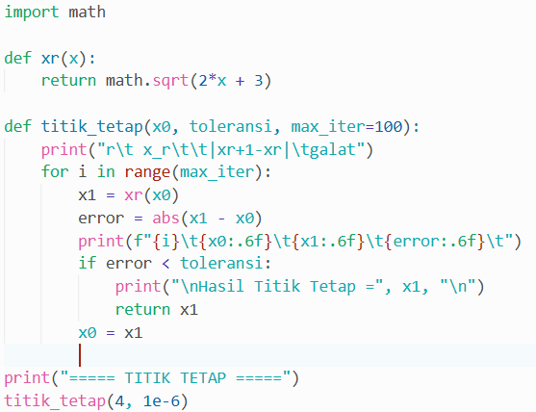
Code: Output:
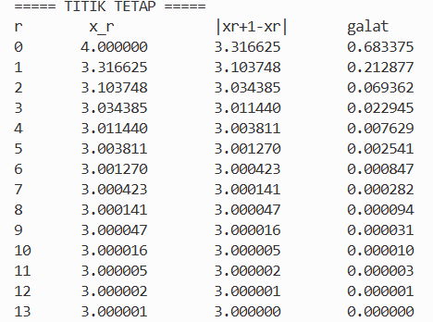

Analisis:

- $x^{2}-2x-3=0$
$$x(x-2)=3$$
$$x=\frac{3}{x-2}$$
Tebakan awal x₀ = 4
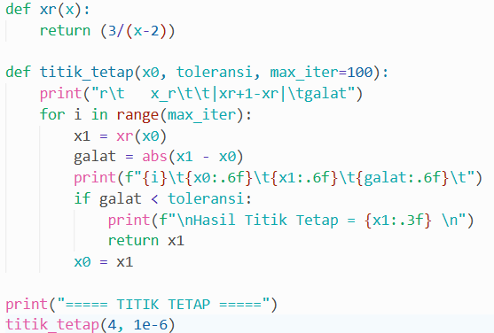
Code: Output:
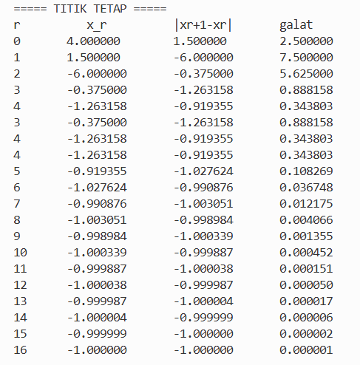

Analisis:

- $x^{2}-2x-3=0$
$$x=\frac{x^{2}-3}{2}$$
Tebakan awal x₀ = 4
Code:
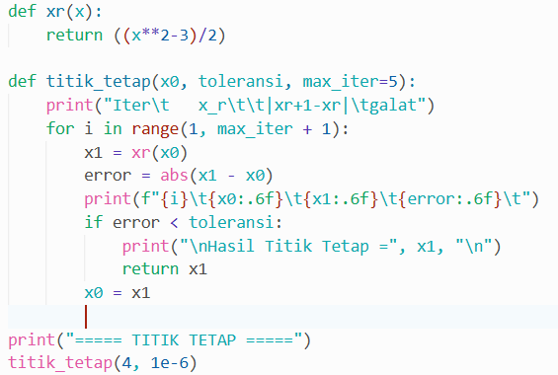

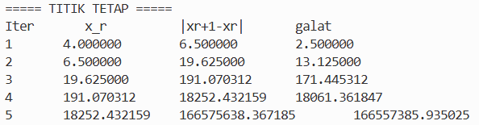
Output:

Analisis:

- $x^{3}+6x-3=0$
$$x=\frac{-x^{3}+3}{6}$$

Tebakan awal x₀ = 4
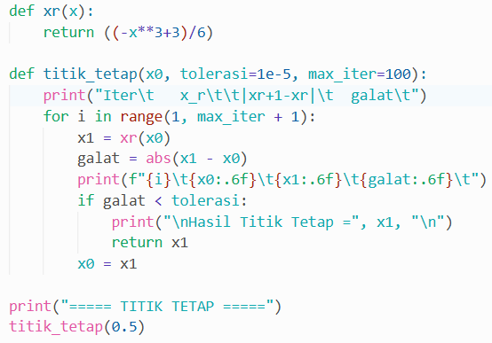
Code:

Output:
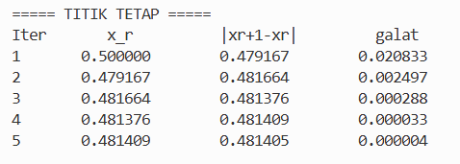
Analisis:

Metode Newton Raphson
  - Mencari nilai akar ${f\left(x\right)=e}^{x}-5x$ dengan metode Newton Raphson. Menggunakan nilai error = 0.00001. Tebakan awal akar x₀ = 1.
Penyelesaian:
$${f\left(x\right)=e}^{x}-{5x}^{2}$$
$${f'\left(x\right)=e}^{x}-10x$$
Prosedur lelaran Newton-Rapshon:
$$x_{r+1}=x_{r}-\frac{e^{x}-5x^{2}}{e^{x}-10x}$$
Tebakan awal x₀ = 0.5
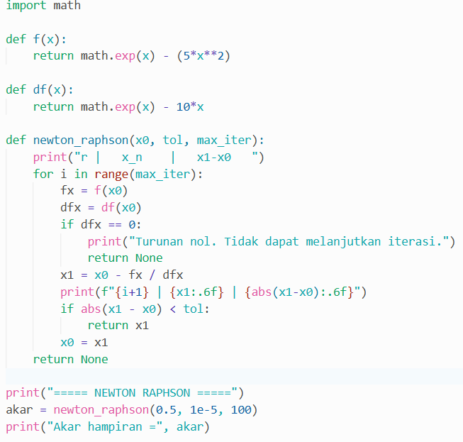
Code:

Output:
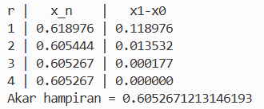
Analisis:

  - Mencari nilai akar dari $f\left(x\right)=2x^{2}+3x-4$. e = 0.001 dengan x₀ = 1.
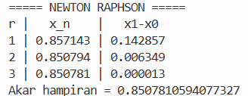
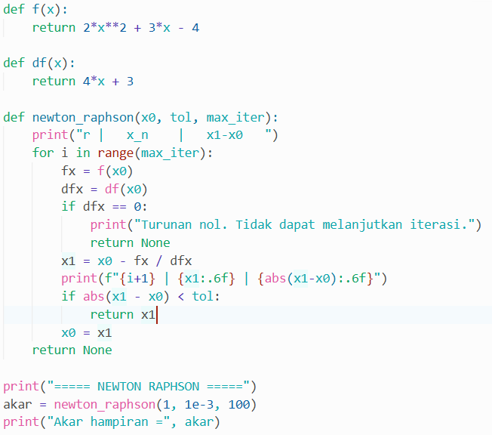
Code: Output:

Analisis:

  - Mencari nilai akar dari $f\left(x\right)=x^{3}-2x-5$. e = 0.001 dengan x₀ = 2.
Code:
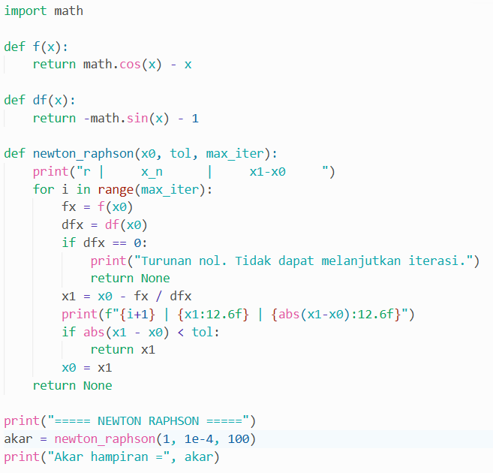

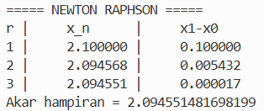
Output:

Analisis:

  - Mencari nilai akar dari $f\left(x\right)=\cos\left(x\right)-x$. e = 0.0001 dengan x₀ = 1.
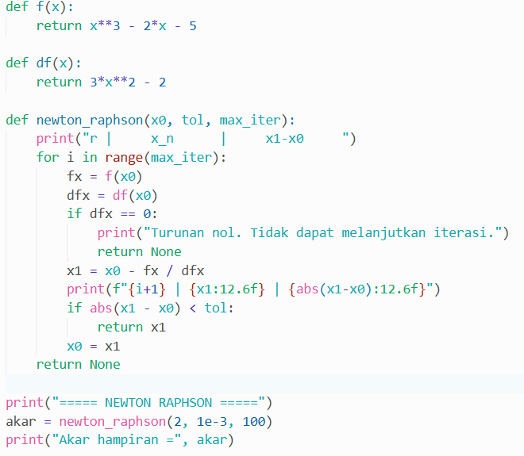
Code:

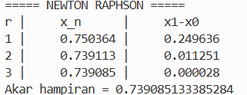
Output:

Analisis:

  - Mencari nilai akar dari $f\left(x\right)=e^{x}+x^{2}-3$. e = 0.0001 dengan x₀ = 0.
Code:
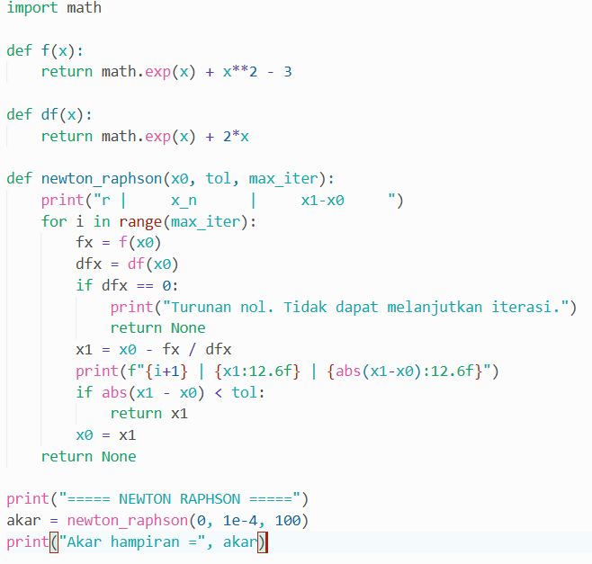
Output:
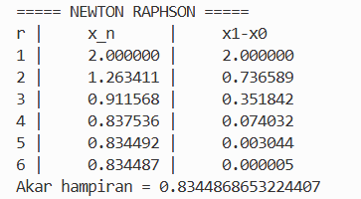
Analisis:

  - Mencari nilai akar dari $f\left(x\right)=x^{3}-9x+3$. e = 0.001 dengan x₀ = 0.5.
Code:
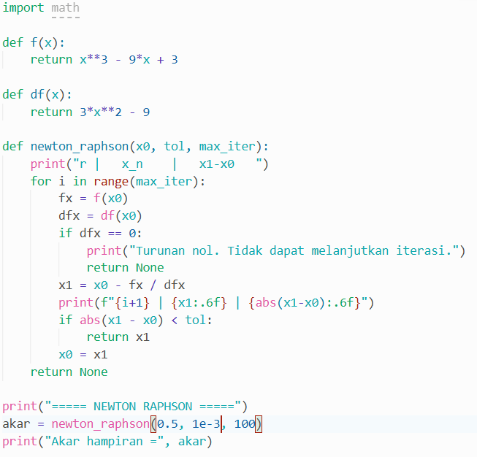

Output:
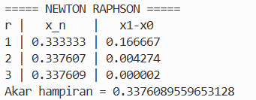

Analisis:

  - Mencari nilai akar dari $f\left(x\right)=\sin\left(x\right)-0.5$. e = 0.001 dengan x₀ = 1.
Code:
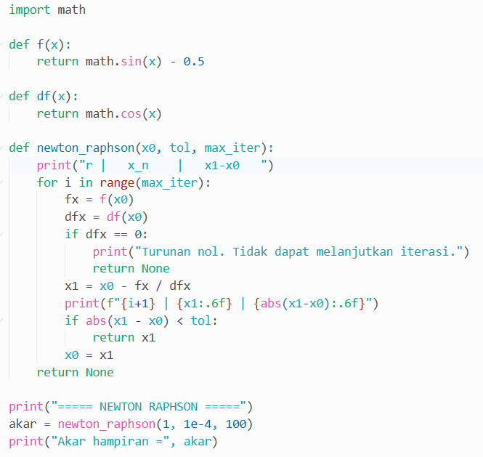
Output:
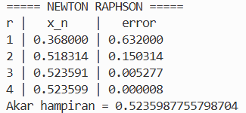

Analisis:

BAB 3
KESIMPULAN

Secara keseluruhan, metode Titik Tetap dan Newton-Raphson merupakan dua teknik penting dalam penyelesaian persamaan non-linear, masing-masing dengan kelebihan dan kekurangannya. Metode Titik Tetap lebih sederhana dan tidak memerlukan turunan, namun tingkat konvergensinya lambat dan sangat bergantung pada pemilihan fungsi iterasi yang sesuai. Sebaliknya, metode Newton-Raphson menawarkan konvergensi yang jauh lebih cepat melalui penggunaan turunan pertama, tetapi membutuhkan nilai awal yang cukup dekat dengan akar dan perhitungan turunan yang akurat. Dengan memahami karakteristik masing-masing metode, pengguna dapat memilih teknik yang paling efektif sesuai dengan tipe permasalahan yang dihadapi.

DAFTAR PUSTAKA

Ma’arif, A. 2020. Buku Ajar Pemrograman Lanjut Bahasa Pemrograman Python. Yogyakarta: Universitas Ahmad Dahlan.

